**МИНИСТЕРСТВО ОБРАЗОВАНИЯ КРАСНОЯРСКОГО КРАЯ**

**КРАЕВОЕ ГОСУДАРСТВЕННОЕ БЮДЖЕТНОЕ ПРОФЕССИОНАЛЬНОЕ ОБРАЗОВАТЕЛЬНОЕ УЧРЕЖДЕНИЕ**

**«КРАСНОЯРСКИЙ КОЛЛЕДЖ ОТРАСЛЕВЫХ ТЕХНОЛОГИЙ И ПРЕДПРИНИМАТЕЛЬСТВА»**

**ОТЧЕТ ПО ПРАКТИЧЕСКОЙ РАБОТЕ №7**

По основам алгоритмизации и программирования

Преподаватель: _______ _______ С. Ю Глухов

подпись

дата

Исполнитель

студент: 1 курса ИС24-02группы_______ ______ Д.А.Карапетян

подпись

дата

**Красноярск, 2025 г.**

1. Проект представляет из себя игру «Змейка». В этой игре ты управляешь змейкой, кушающей яблоки, получая за это очки. При съедении яблока змея становится больше. При попадании за края игрового поля или при столкновении змеи со своим телом игра заканчивается, показывая накопленный счёт.

В качестве идеи, можно реализовать механику, когда при съедении яблока меняется цвет у игрока, а также систему сохранения рекорда.

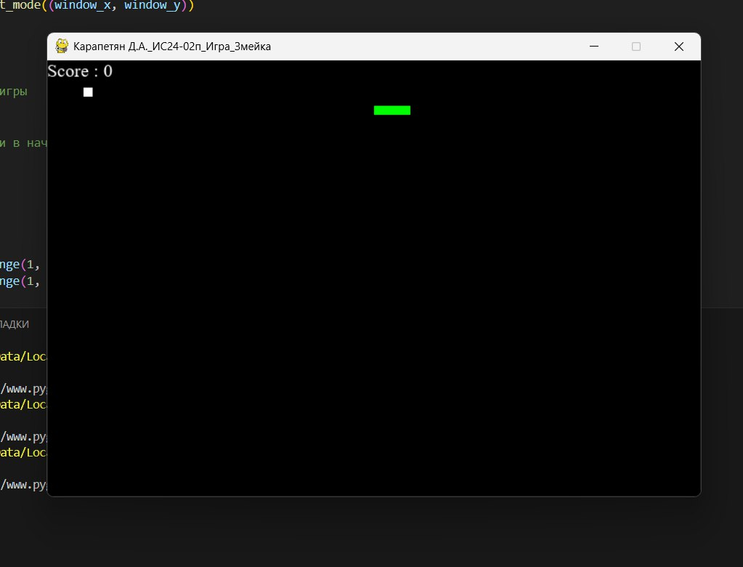

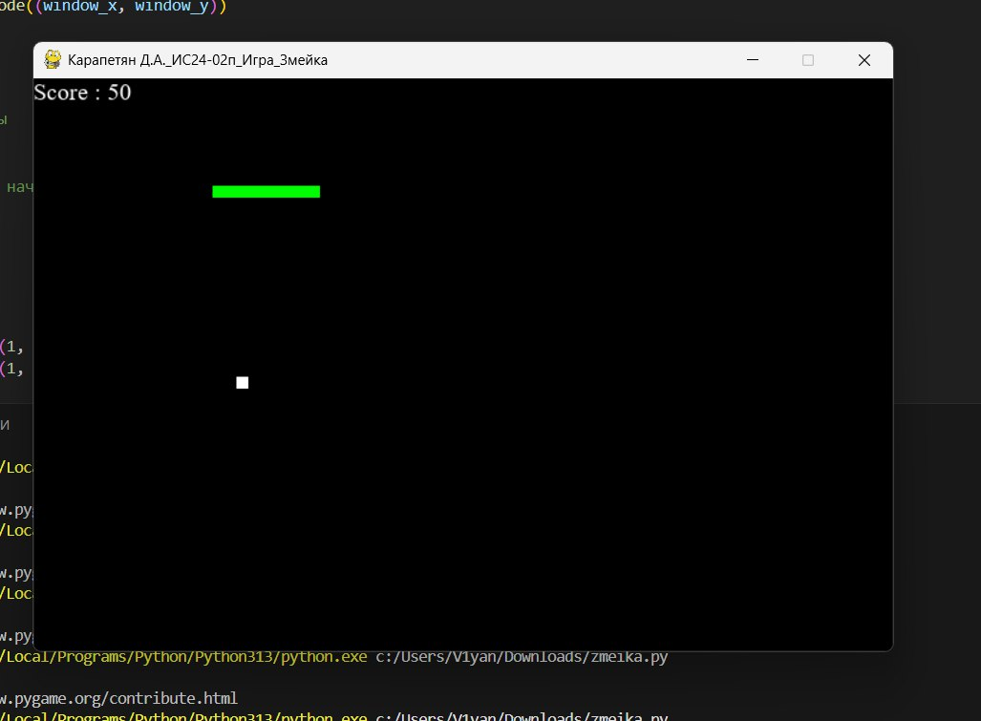

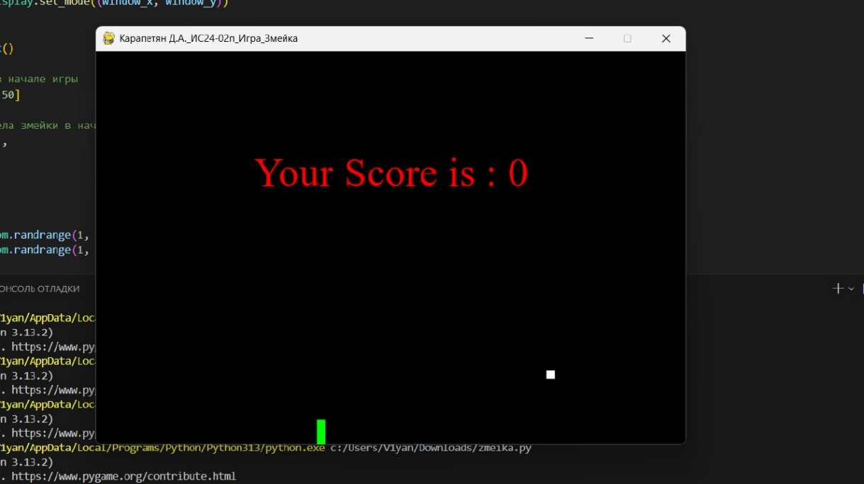

2. Из стандартных библеотек было использовано



3. Шрифты, инициализация окна, цвет, накопление очков и управление персонажем осуществляется через PyGame.

4. Из кода мною было написано:

* инициализация окна игры
* FPS контроль
* расположение змейки в начале игры
* расположение всего тела змейки в начале
* направление змейки в начале
* делаем так чтоб при нажатии 2 кнопок смейка не порвалась в разные стороны

5. Обзор функций:

* функция для подсчёта счёта
* функция для проигрыша

основная функция:

* обработка происходящего и нажатие клавиш
* делаем так чтоб при нажатии 2 кнопок змейка не порвалась в разные стороны
* движение змейки
* увеличение змейки, когда она кушает

6. При проигрыше окно закрывается слишком быстро. Недостаток разнообразия в геймплее и кастомизации.

7. 8 из 10.

8. Будет ли дорабатываться проект? Что будет добавлено в новых патчах? Будут ли настройки графики, звука, управления и другого?